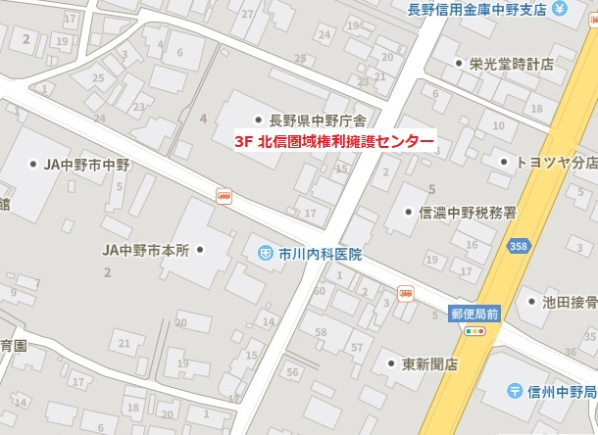

相談無料

**日　程**

携帯ゲームで課金が増えてきてしまっている。請求書らしいものがたくさん来た。どうしたらいいか。

アパートの契約をしたが、契約内容と違うことを言われた。どう対応したらいいのか？

身近にこんなことでお困りの方はいませんか？

**〈支援者の方へ〉**

下記の日程で弁護士、司法書士の専門家による法律相談を実施しております。認知症や障がい等のある方の支援で、法的に困っていることがございましたらお気軽にご相談ください。基本的にご本人と支援者の方でお越しください。相談は無料です。

相談は予約制です。一つのケースにつき1時間を予定しています。お電話にて申込みください。締め切りは相談日の7日前までです。限られたお時間の中でポイントを絞った相談をするために、相談内容について概要票に記載いただき事前に確認させていただきます。

特定非営利活動法人北信ふくしMねっと

北信圏域権利擁護センター

℡　0269-26-2266　　Fax　0269-38-1007

〒383-0022中野市中央1-4-19

Mail　info@fukushi-mnet.org

**場　所**中野市中央1-4-19

中野庁舎２階会議室

**時　間**　①午後2時～②午後3時～

各1時間

令和6年 4月16日（火）

令和6年 5月21日（火）

令和6年 6月18日（火）

令和6年 7月16日（火）

令和6年 8月20日（火）

令和6年 9月17日（火）

令和6年10月15日（火）

令和6年11月19日（火）

令和6年12月17日（火）

令和7年 1月21日（火）

令和7年 2月18日（火）

令和7年 3月18日（火）

おばあさんが税金を滞納したまま亡くなったので、相続人であるあなたが支払えと言われた。3か月過ぎているから放棄できないと言われたが、どうしたらいいのか？

父の遺産相続で、ほかの兄弟からハンコを押せと言われるけど、自分一人では判断できない。

訪問セールスが来て、うまく断れずに高価なものを買ってしまった。

今まで2人暮らしだったけれど夫が脳梗塞で入院し、お金を下ろそうとしたら、本人でなければ下ろせないと言われて困っている。

権利を守る

令和６年度　法律サポート相談会